**РУКОВОДСТВО ПО ЭКСПЛУАТАЦИИ ПРИЛОЖЕНИЯ «ИНФОРМАЦИОННАЯ СИСТЕМА МАГАЗИНА КРОССОВОК»**

Москва, 2025

**ОКНО АВТОРИЗАЦИИ**

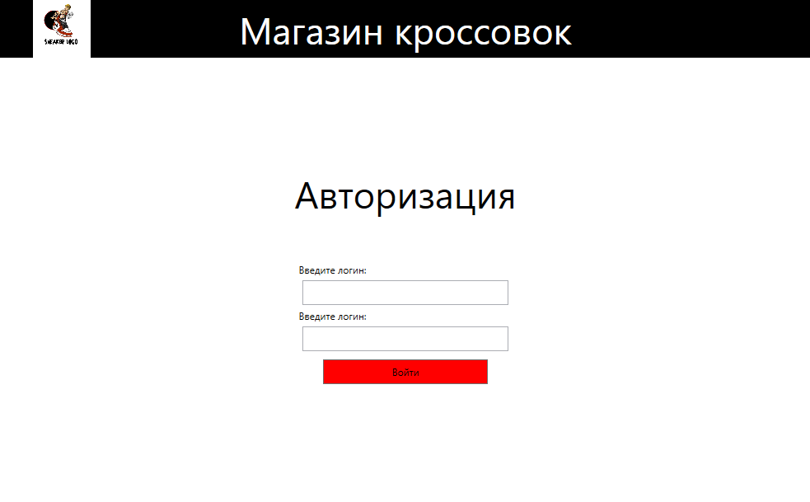

Рисунок 1 - Окно авторизации приложения

Для успешной авторизации введите корректный логин и пароль. Далее нажмите кнопку «Войти». При успешной авторизации высветится соответствующее сообщение.

**ГЛАВНОЕ ОКНО**

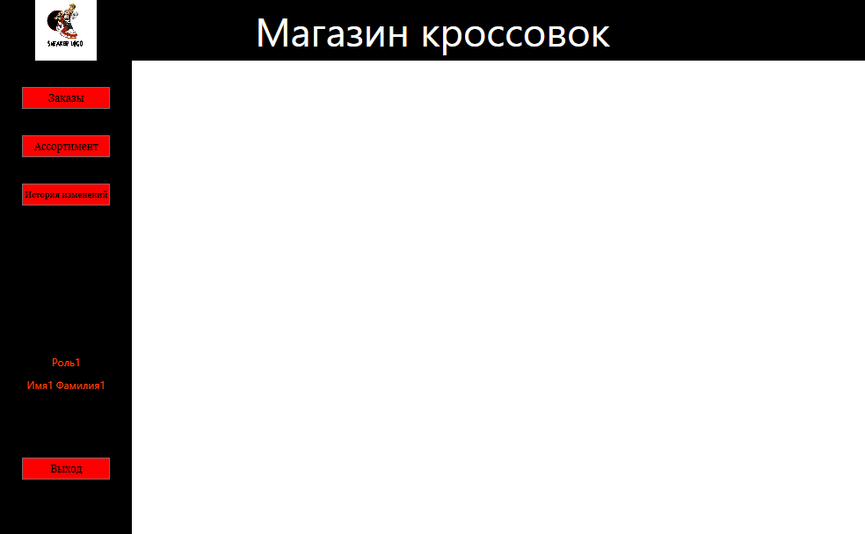

Рисунок 2 - Главное окно приложения

В данном окне вы можете перейти на три страницы управления записями: «Заказы», «Ассортимент», «История изменений. Кнопка «Выход» вернет вас на окно авторизации.

**СТРАНИЦА «ЗАКАЗЫ»**

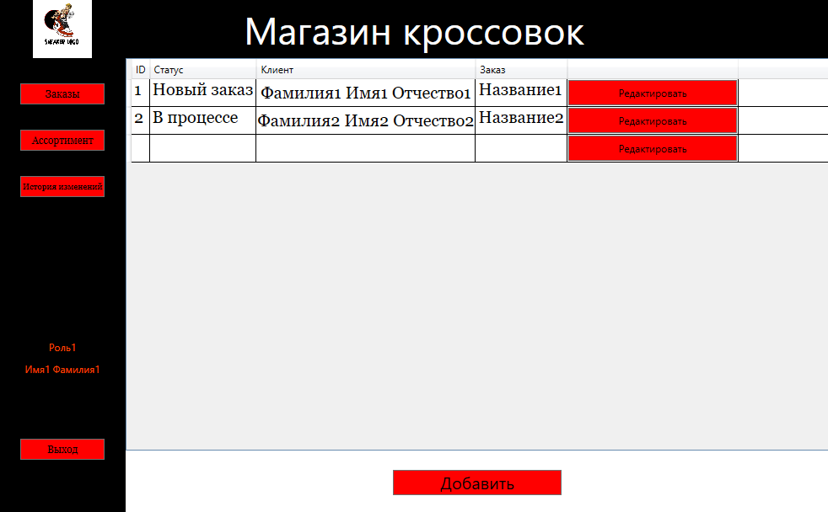

Рисунок 3 - Страница заказов

На данной странице вы можете перейти на дополнительные страницы редактирования и добавления заказов, нажав на соответствующие кнопки.

**СТРАНИЦА РЕДАКТИРОВАНИЯ ЗАКАЗОВ**

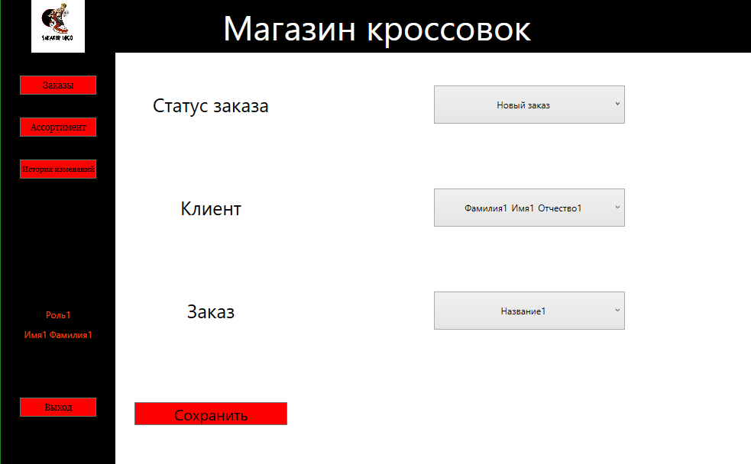

Рисунок 4 - Страница редактирования заказов

На данной странице вы можете изменить заказ клиента. Все данные автоматически заполнятся, когда вы выберете конкретный заказ на странице «Заказы». После нажатия на кнопку «Сохранить» при успешном изменении выведется соответствующее сообщение.

**СТРАНИЦА ДОБАВЛЕНИЯ ЗАКАЗОВ**

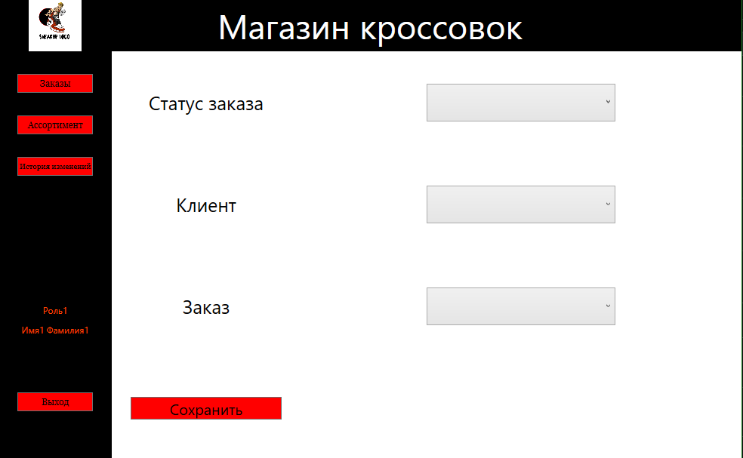

Рисунок 5 - Страница добавления заказов

Данная страница похожа на страницу редактирования заказов, но в данном случае данные не заполняются автоматически, так как создается новый заказ. При заполнении всех ячеек и нажатии на кнопку «Сохранить» при успешном добавлении выведется соответствующее сообщение.

**СТРАНИЦА «АССОРТИМЕНТ»**

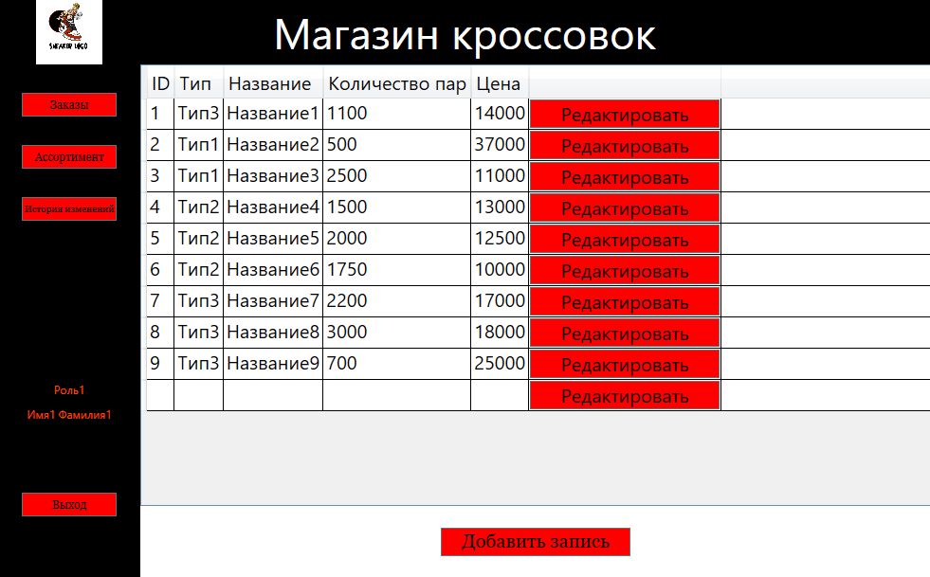

Рисунок 6 – Страница ассортимента

На данной странице можно просмотреть ассортимент магазина, изменить конкретные позиции и добавить новые, нажав на соответствующие кнопки.

**СТРАНИЦА РЕДАКТИРОВАНИЯ АССОРТИМЕНТА**

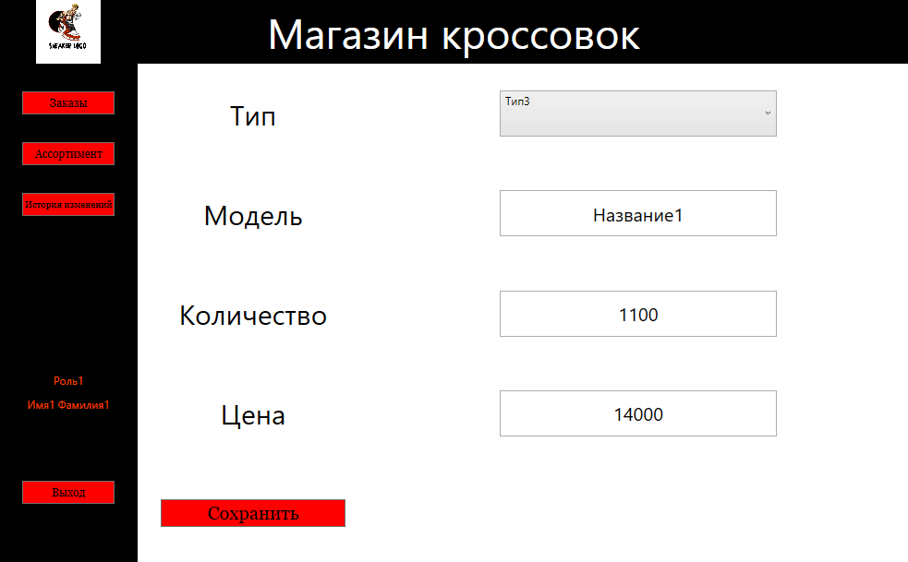

Рисунок 7 – Страница редактирования ассортимента

При выборе конкретной позиции из ассортимента данные автоматически подставляются в ячейки. После редактирования позиции и нажатия на кнопку «Сохранить» при успешном изменении выведется сообщение об успешности операции.

**СТРАНИЦА ДОБАВЛЕНИЯ АССОРТИМЕНТА**

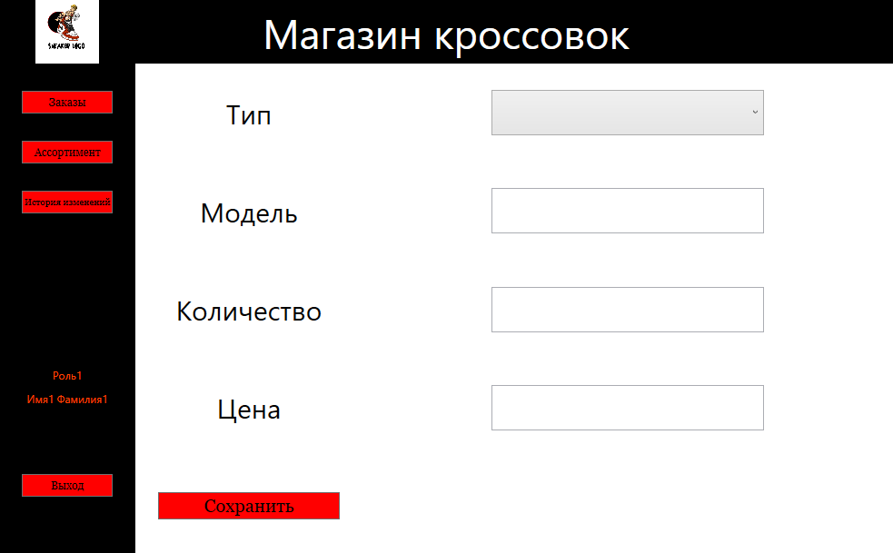

Рисунок 8 – Страница добавления ассортимента

На данной странице можно добавить новую позицию в ассортимент магазина. После заполнения всех ячеек необходимо нажать на кнопку «Сохранить».

**СТРАНИЦА «ИСТОРИЯ ИЗМЕНЕНИЙ»**

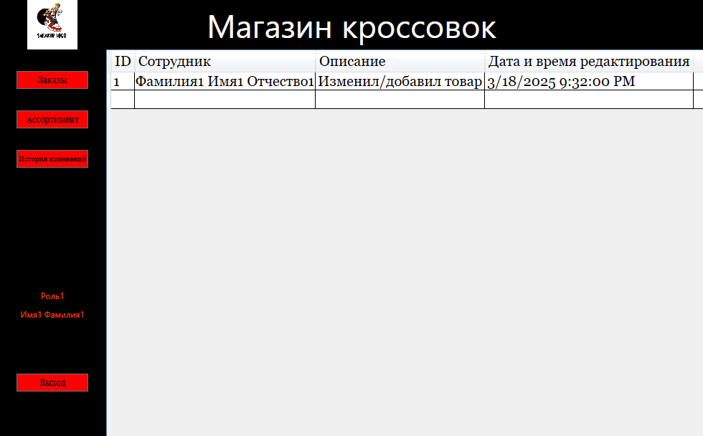

Рисунок 9 – Страница журнала изменений

На данной странице можно отследить операции каждого члена персонала. Данная таблица заполняется автоматически при добавлении/изменении заказа или ассортимента.